UNINOTES .NET PROJESİ – Teknik açıklamalı dosya
Bu doküman UniNotes projesinin:
- Backend mimarisi
- API yapısı
- Veritabanı bağlantısı
- Controller açıklamaları
- Frontend – Backend entegrasyonu
gibi tüm teknik bileşenlerini açıklamak amacıyla hazırlanmıştır.

1. Proje Genel Yapısı
UniNotes, üniversite öğrencilerinin ders notlarını kolayca paylaşabilmesi, indirebilmesi ve düzenli şekilde saklayabilmesi için geliştirilen basit ve kullanışlı bir platformdur. Öğrenciler bu uygulama sayesinde kendi notlarını yükleyebilir, başkalarının paylaştığı notlara erişebilir. Amaç, öğrenciler arasında bilgi paylaşımını kolaylaştırmak, ders çalışmalarını desteklemek ve ihtiyaç duyulan notlara tek bir yerden pratik şekilde ulaşılmasını sağlamaktır.
Full-stack bir mimariyle geliştirilmiştir.
Kullanılan Teknolojiler:
- Frontend: React + TypeScript
- Backend: .NET 8 Web API
- Veritabanı: SQL Server
- Dosya Yönetimi: wwwroot/uploads dizinine fiziksel kayıt
Proje, modern bir API yapısına ve güvenli bir authentication sistemine sahiptir.

2. Veritabanı Mimarisi ve EF Core Bağlantısı
2.1. Connection String
Backend projesinde veritabanına bağlantı şu dosyada tanımlıdır:
appsettings.json
"ConnectionStrings": {
"UniNotesConnection":
"Server=localhost;Database=UniNotes;Trusted_Connection=True;TrustServerCertificate=True;"
}
Bu bağlantı .NET uygulaması çalışırken SQL Server ile iletişim kurmasını sağlar.

2.2. UniNotesContext.cs (EF Core DbContext)
Bu sınıf, Entity Framework Core'un veritabanı ile konuştuğu ana yapıdır.
İçerisinde şu tablolar tanımlıdır:
DbSet<User> Users;
DbSet<Note> Notes;
DbSet<File> Files;
Bu tablolar SQL Server’da birebir oluşturulur.

2.3. Migration Süreci
Veritabanını ilk kez oluşturmak için şu komutlar kullanılır:
dotnet ef migrations add InitialCreate
dotnet ef database update
Bu işlemle SQL Server üzerinde:
- Users
- Notes
- Files
tabloları otomatik oluşturulur.
3. AuthController – Kimlik Doğrulama Sistemi
AuthController.cs kullanıcı kayıt ve giriş işlemlerini yönetir.

3.1 Register (Kayıt)
Endpoint:
POST /auth/register
İşlem akışı:
- Kullanıcı adı, email ve şifresi gönderilir.
- Şifre BCrypt ile hash edilir.
- Kullanıcı veritabanına kaydedilir.
- Kullanıcıya JWT token üretilir.
- Token ve kullanıcı bilgisi frontend’e döndürülür.
Frontend bu token’ı localStorage içinde saklar.

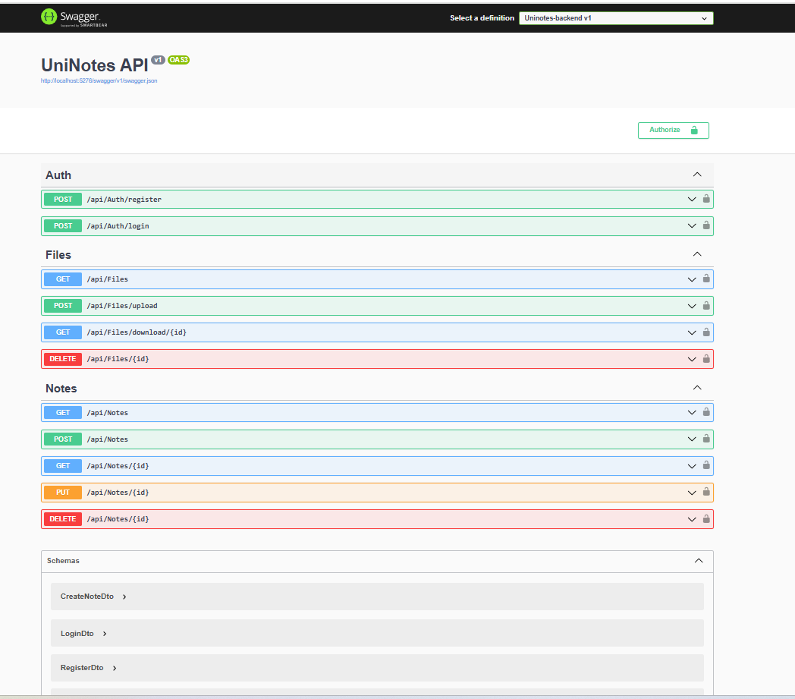
3.2 Login (Giriş)
Endpoint:
POST /auth/login
Akış:
- Email veritabanında aranır.
- Şifre hashing doğrulaması yapılır.
- Kullanıcı doğrulanır.
- Yeni bir JWT token üretilir.
- Token + User bilgisi döner.

3.3 JWT Token Yapısı
Token içerisinde şunlar bulunur:
- userId
- email
- expiration date
Bu token şu şekilde gönderilir:
Authorization: Bearer <token>
Bu token tüm korumalı endpointlerde zorunludur.

4. UsersController – Kullanıcı Yönetimi
UsersController.cs kullanıcı listeleme ve detay sorgulama için kullanılır.
Endpoint örnekleri:
GET /users
GET /users/{id}
Şifreler asla response içinde gösterilmez.

5. NotesController – Not Yönetimi
NotesController.cs not oluşturma, listeleme, güncelleme ve silme işlemlerini yapar.

5.1. Tüm Notları Listeleme
GET /notes
Döner:
- Note başlığı
- Özeti
- Ders kodu
- Oluşturulma tarihi
- Dosya sayısı (fileCount)
- Kullanıcı bilgisi (bazı durumlarda)

5.2. Tek Not Getirme
GET /notes/{id}
Not ile birlikte bağlı dosyalar da döner.

5.3. Not Ekleme
POST /notes
{
"title": "Not Başlığı",
"summary": "Özet",
"courseCode": "CS101"
}
Not kayıt edilir ve CreatedAt otomatik atanır.

5.4. Soft Delete
DELETE /notes/{id}
Gerçek silme yapılmaz.
Veritabanında:
IsDeleted = true yapılır
6. FilesController – Dosya Yönetimi
Dosya yükleme, listeleme ve indirme bu controller üzerinden gerçekleşir.

6.1. Dosya Yükleme
Endpoint:
POST /files/upload
Form-data olarak gelir:
- file
- noteId
- title
Yüklenen dosya:
- wwwroot/uploads içine fiziksel olarak kaydedilir
- Files tablosuna kayıt eklenir
6.2. Dosya İndirme
GET /files/download/{id}
Backend fiziksel dosyayı kullanıcıya gönderir.

7. Frontend Mimarı (React + TypeScript)
Frontend, Vite ile oluşturulmuş modern bir React projesidir.
Sayfalar:
- Login
- Register
- Shared Notes
- Add Notes
- Profile
- About

API Bağlantısı (api.ts)
export const API_BASE_URL = "http://localhost:5276/api";
Tüm istekler bu adres üzerinden gider.

useAuth.ts – Kimlik Durumu Yönetimi
- login()
- register()
- logout()
- user state
- isAuthenticated
Navbar login/logout durumuna göre şekillenir.

8. Genel Veri Akışı
- Register
  - Kullanıcı oluşturulur → Token döner → Kaydedilir
- Login
  - Kullanıcı doğrulanır → Token saklanır
  - Profil, Shared Notes, Add Notes aktif olur
- Not Ekleme
  - /notes ile kayıt
  - /files/upload ile dosya ekleme
- Not Listeleme
  - /notes endpoint’i
- İndirme
  - /files/download/{id}

